


Международный фонд славянской письменности и культуры

09 июня 2014 г., 18.30
В рамках нового цикла лекций по новой и современной греческой литературе, Греческий культурный центр рад приветствовать Вас на пятой лекции курса кандидата филологических наук, преподавателя кафедры византийской и новогреческой филологии филологического факультета МГУ им. М. В. Ломоносова Ксении Анатольевны Климовой на тему:
«Молчаливая вода и монетка св. Василия на счастье: новогреческий народный календарь».
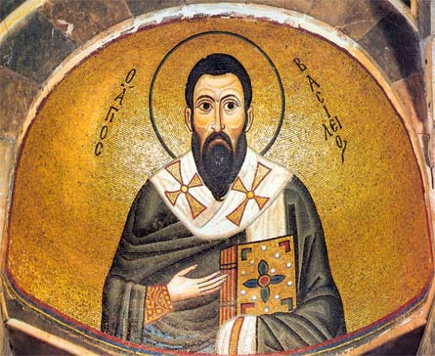
Διεθνές Ίδρυμα Σλαυικής Γραφής και Πολιτισμού, Δευτέρα 09 Ιουνίου 2014, ώρα 18.30
Στα πλαίσια νέου κύκλου διαλέξεων, στη ρωσική, αφιερωμένου στη νεοελληνική λογοτεχνία, το Κέντρο Ελληνικού Πολιτισμού είναι στην ευχάριστη θέση να σας καλωσορίσει στην πέμπτη διάλεξη του κύκλου της διδάκτορα φιλολογικών επιστημών, καθηγήτριας στην Έδρα Βυζαντινής και Νεοελληνικής Φιλολογίας της Φιλολογικής Σχολής του Κρατικού Πανεπιστημίου Μόσχας «Lomonosov», κας Ξένιας Κλίμοβα με θέμα:
«Το αμίλητο νερό και το φλουρί της βασιλόπιτας - έθιμα του νεοελληνικού λαϊκού ημερολογίου».

